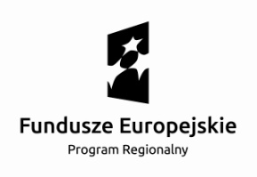
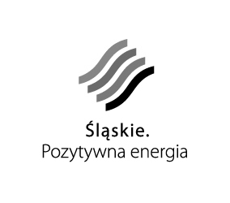
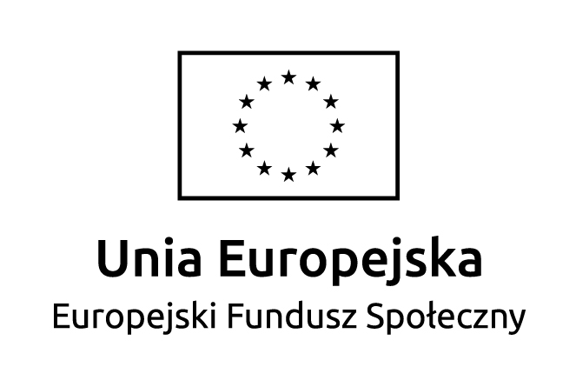

Organizacja spotkania jest współfinansowana przez Unię Europejską ze środków
Europejskiego Funduszu Społecznego

ZGŁOSZENIE UCZESTNICTWA W SPOTKANIU INFORMACYJNYM
Zasady aplikowania o środki EFS w ramach Poddziałania 7.3.3
Regionalnego Programu Operacyjnego Województwa Śląskiego na lata 2014-2020
w ramach Regionalnego Programu Operacyjnego Województwa Śląskiego 2014 -2020

5 października 2015, godzina 09:45 – 13:20
Uniwersytet Śląski w Katowicach – Wydział Prawa i Administracji
ul. Bankowa 11b, aula nr 3

Formularz prosimy wypełnić drukowanymi literami

Imię i nazwisko

Instytucja, adres i telefon

Instytucja |  | Telefon
 |  | Prezentacje ze spotkania będą wysyłane wyłącznie drogą elektroniczną. Prosimy o podanie adresu e-mail do wysyłki.
Adres do korespondencji
 |  | e-mail

Prosimy o przesłanie zgłoszenia do dnia 2 października 2015 r. do godz. 14.00

na adres e-mail: szkolenia.efs@wup-katowice.pl

Dane osobowe w zakresie przedstawionym w niniejszym formularzu zbierane są w celu zorganizowania
i obsługi spotkania. Osoba, której dane dotyczą, ma prawo do wglądu w swoje dane i prawo do ich poprawiania. Zgadzam się, aby moje dane były wykorzystane w przyszłości przez organizatora spotkania do informowania mnie o jego bieżącej działalności.

Data Podpis

